وزارة التربية والتعليم 
منطقة .......... التعليمية
مدرسة ................
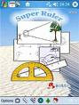
عنوان المشروع :

عمل الطلاب في المشروع :

الصف العاشر /
بإشراف الأستاذ :
2009/2010

صفحة المقدمة . . .

اسم المشروع : آلة المميال

مقدمة المشروع : كيف لنا أن نعرف كم تبعد الشمس عنا من دون أن نمد أشرطة القياس لملايين الكيلومترات ؟ .. هذا ما سنتعرف عليه من خلال هذا المشروع .

ما فائدة آلة المميال ؟. . تستخدم آلة المميال لقياس المسافات الغير مباشره .

الهدف من المشروع : صنع آلة مشابهة للآلات التي استخدمها علماء الفلك الأقدمون والرحالة لقياس ارتفاعات لا يمكن بلوغها .

صفحة الأدوات . . .

أدوات المشروع :

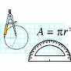
المشروع يتطلب بعض اللوازم من مثل :

1- منقلة .


2- خيط
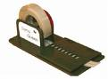
3- مفتاح .
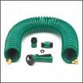
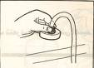
4- شريط لاصق .

5- ماصة أو بيب ماء .
6- ورق مقوى .

صفحة خطوات العمل . . .
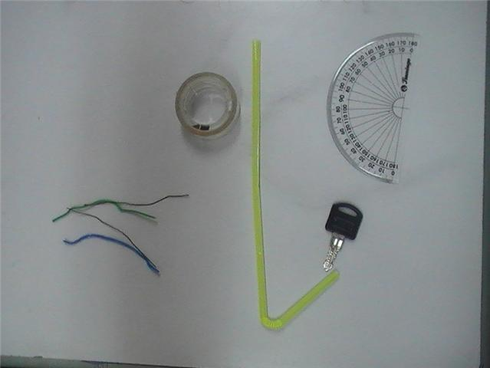

خطوات عمل المشروع :
قمنا باحضار أدوات العمل . . سنشرع في العمل :

1-أحضرنا المنقلة و وضعنا عليها الأنبوبة وقمنا بوضعها في المنتصف المنقلة على الزاوية 90 .
2- ثبتنا الأنبوبة بشريط لاصق .
3- وتحت الأنبوبة ثبتنا الورق المقوى وثبتناه مع الأنبوبة
4- قمنا بربط الخيط في مؤخرة الأنبوبة
5- وفي مؤخرة الخيط ربطنا المفتاح
6- نقوم بربط خيط في طرف الماصة و نمرره من خلالها ونربط الثقل في طرف الخيط ثم نستخدم الشريط اللاصق لتثبيت الماصة بالمنقلة .......
حتى نتمكن من معرفة ارتفاع المبنى يجب علينا معرفة قاعدة المبنى
ثم ننظر من خلال الماصة إلى قمة المبنى لمعرفة زاوية ارتفاع المبنى .

صفحتي التطبيق العملي . . .
- وهذا هو الشكل النهائي للمشروع ..

تطبيق :

لقد استخدمت المميال في قياس ارتفاع الشجرة فكانت النتائج كالتالي: ....
- المسافة بيني وبين الشجرة= 2 متر
- طولي = 1.60 متر
- الزاوية التي نتجت عند نظري بالمميال إلى الشجرة= 35

فاستعملت العملية التالي لحساب ارتفاع الشجرة :

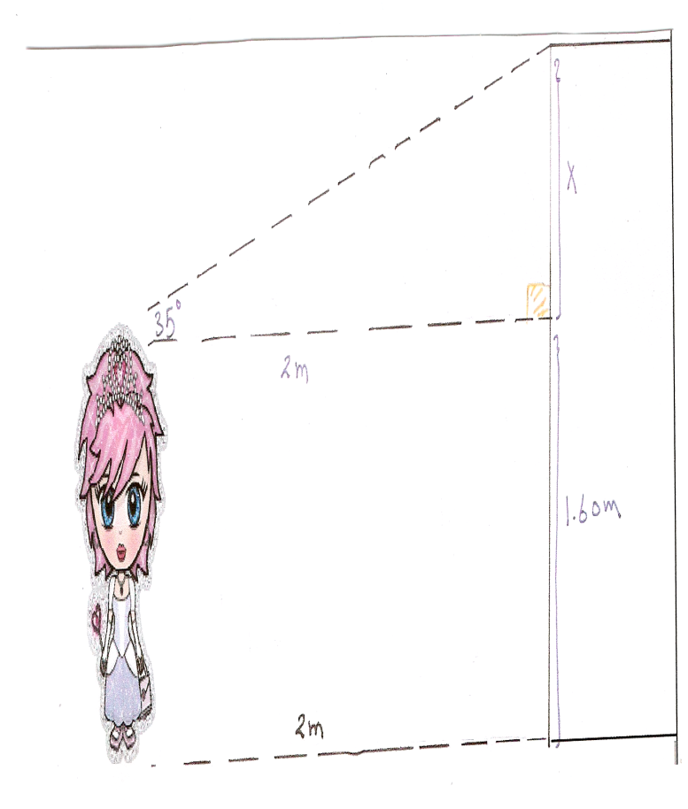

tan35=X /2
X=tan35 x 2
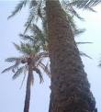
= 1.400
.......................
فيكون طول الشجرة =
طولي + 1.400
1.400 +1.60
3m =

صفحة التطبيق النظري . . .
أسئلة حول التطبيق :-
س1 : انظر من خلال ماصة الشرب إلى الهدف الذي تريد قياسه ((رأس برج مثلا)) وقم بقراءة الزاوية الواقعة بين المنقلة و الخيط المتدلي عمودياً مع المفتاح .
لماذا تساوي هذه الزاوية زاوية الماصة مع خط الأفق ؟؟ ( الزاوية 1 في الرسم)
الجواب : لأنها عبارة عن زاوية برج
س2 : استخدم آلة المميال لقياس حساب زاوية ارتفاع بناء مدرستك مثلاً , ثم أوجد المسافة الأفقية بينك و بين البناء ثم احسب ارتفاع البناء.
الجواب :
* الجدار tan 40 = x
7 cm *
5.9 m *
س3 : تختار المجموعة بعض المباني الأخرى الموجودة في المدرسة أو في جوارها ثم نحسب ارتفاعات هذه الأشياء من مسافات مختلفة .
الجواب :
- المختبر x = tan 40 ، 4.36 ، 61
- المقصف x = tan 50، 9.4 ، 82

صفحة الختام . . .

لقد تعلمنا من خلال هذا المشروع أننا نحتاج المميال لقياس الارتفاعات التي لا يمكن بلوغها ، فمثلاً نستطيع حساب ارتفاع بناء المدرسة ، و بذلك يتبين لنا أنه من إيجابياته يوجد أنواع من الزوايا يصنعها كالحادة و القائمة و المنفرجة .

المصادر والمراجع :
www.study4uae.com

صفحة الفهرس ....
الرقم التسلسلي | الموضوع | رقم الصفحة
1 | صفحة المقدمة
2 | اسم المشروع
3 | مقدمة المشروع
4 | ما فائدة آلة المميال ؟
5 | الهدف من المشروع
6 | صفحة الأدوات
7 | أدوات المشروع
8 | صفحة خطوات العمل
9 | خطوات عمل المشروع
10 | صفحتي التطبيق العملي
11 | الشكل النهائي للمشروع
12 | تطبيق
13 | قياس ارتفاع شجرة
14 | صفحة التطبيق النظري
15 | أسئلة حول التطبيق
16 | صفحة الختام
17 | الخاتمة
18 | المصادر والمراجع
19 | صفحة الفهرس

